МГТУ им. Н.Э. Баумана

Отчёт по лабораторной работе №3  
по курсу «Электроника»

Тема: Стабилизаторы напряжения.

Вариант 42.

Руководитель  
Белодедов М. В.

Студент группы ИУ5-45Б  
Аннакулиева Д.Д.

2024 г.

**Полученное задание:**

|  |  |
| --- | --- |
|  | Стабилизатор напряжения с использованием дифференциального каскада  Транзисторы $T_{1}$ марки 2N4403  Транзистор $T_{2}$ марки 2N3019 $$U_{вх}=-65 В$$ $$U_{вых}=-32 В$$ $$I_{вых}=0,3 А$$ |

Определим номинальную нагрузку:

$$R_{н}=\frac{U_{вых}}{I_{вых}}=\frac{32 В}{0,3 А}≈107 Ом$$

Для транзистора 2N3019 β = 100. Тогда ток базы транзистора $T_{2}$:

$$I_{б2}=\frac{I_{вых}}{β}=\frac{0,3 А}{100}=3 мА$$

Будем считать, что через каждое плечо дифференциального каскада протекает ток 3 мА. Через резистор $R_{к}$, таким образом, течет ток 3 мА, при этом падение напряжения на нем составляет разность потенциалов между эмиттером и базой транзистора $T_{2}$, т. е. 0,7 В. Отсюда получим сопротивление этого резистора:

$$R_{к}=\frac{0,7 В}{3 мА}≈233 Ом$$

Ток коллектора транзистора $T_{1}$ будет $3 мА+3 мА=6 мА$. Для транзистора 2N4403 β = 100. Ток базы этого транзистора можно оценить как 0,06 мА. Выберем стабилитрон 1N4740A с напряжением стабилизации 10 В (меньше требуемого выходного напряжения) и ток через него 0,6 мА(больше ответвляемого тока 0,06 мА, но меньше максимально допустимого тока через стабилитрон 25 мА) Этих данных достаточно для расчета сопротивления резистора R:

$$R=\frac{65 В-10 В}{0,6 мА}≈91,7 кОм$$

Сопротивление резистора $R_{э}$ можно рассчитать, исходя из требования, чтобы на нем падало напряжение, на 0,7 В меньшее напряжения стабилизации стабилитрона: $10 В-0,7 В=9,3 В$, и через него протекал ток $6 мА + 3мА = 9 мА$:

$$R_{э}=\frac{9,3 В}{9 мА}≈1,03 кОм$$

Делитель напряжения $R_{1}-R_{2}$ должен ответвлять ток 0,06 мА, следовательно, через него должен течь ток, в несколько раз больший – равный, по крайней мере, 0,6мА, откуда:

$$R_{1}+R_{2}=\frac{32 В}{0,6 мА}=53,3 кОм$$

Значение сопротивления $R_{2}$ должно быть таким, чтобы падение напряжения на нем было равно напряжению стабилизации стабилитрона 12 В:

$$R_{2}=\frac{10 В}{0,6 мА}=16,7 кОм$$

$$R_{1}=53,3 кОм-16,7 кОм=36,6 кОм$$

Соберем схему данного стабилизатора в Proteus 8. Подадим на вход напряжение $U_{вх}$, подключим к его выходу номинальную нагрузку $R_{н}$. Для уточнения $U_{вх}$, изменим номинал резистора $R_{1}=37,081 кОм$.

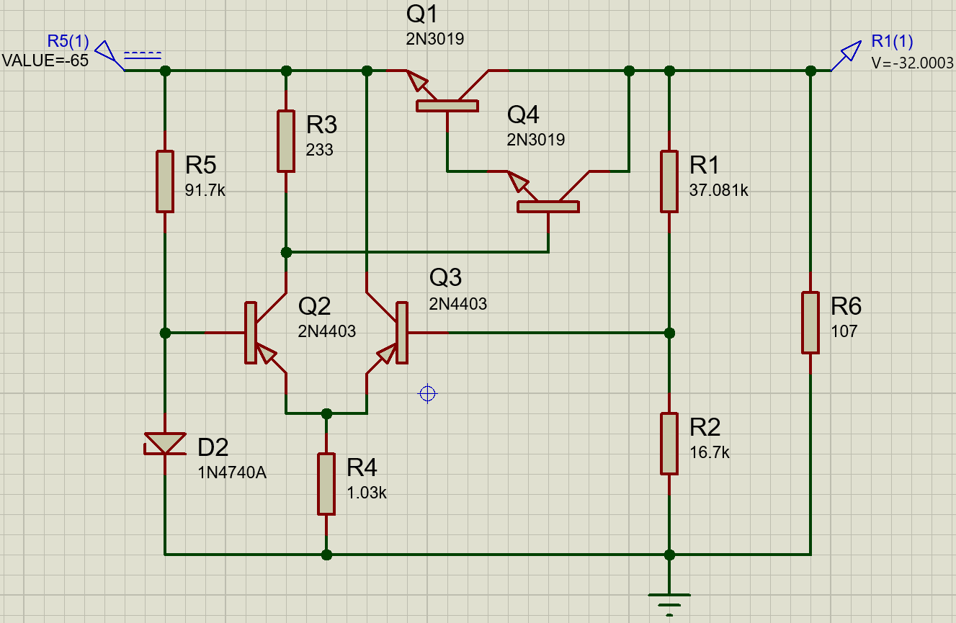

Изменим значение входного напряжения на ${∆U}_{вх}=1 В$.

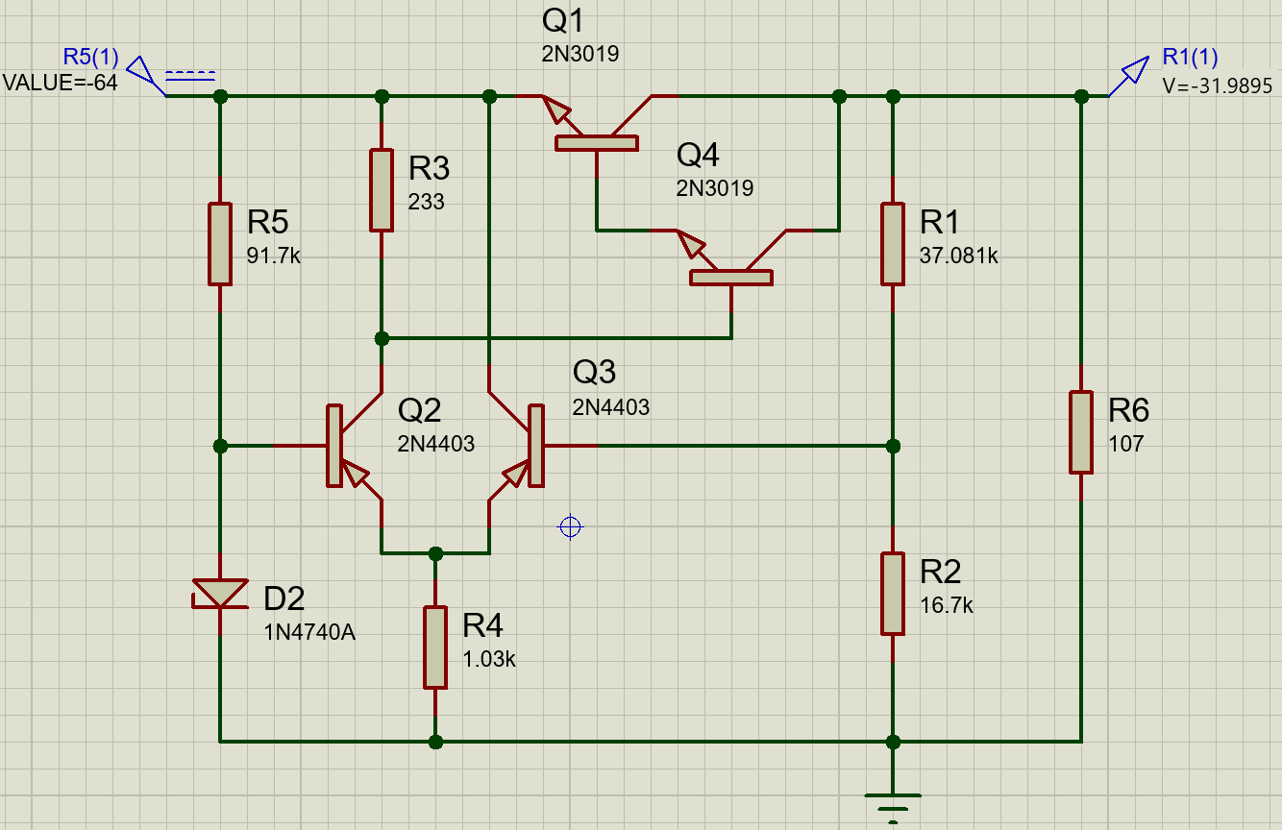

Определим изменение выходного напряжения:

$${∆U}_{вых}=32,0003 В-31,9895 В=0,0108 В$$

Оценим коэффициент стабилизации стабилизатора:

$$K_{ст}=\frac{ {∆U}_{вх}}{{∆U}_{вых}}=\frac{1 В}{0,0108 В}=92,6$$

**Схема стабилизатора с рассчитанными номиналами:**

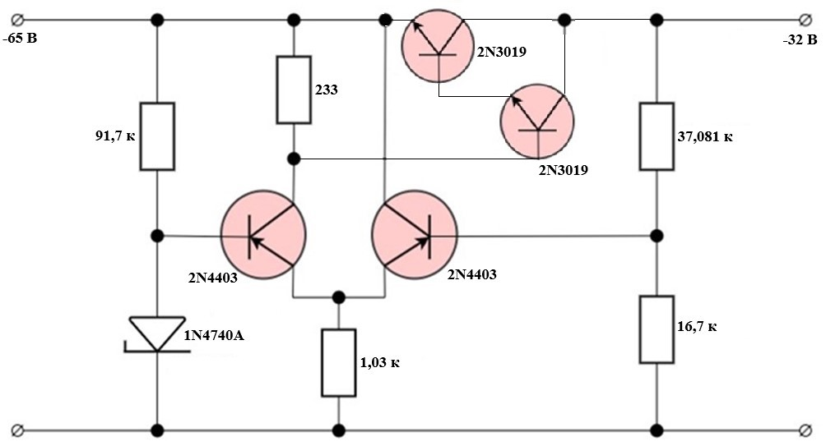

Определим точки, необходимые для снятия нагрузочной характеристики.

При отсутствии нагрузки модуль тока короткого замыкания: 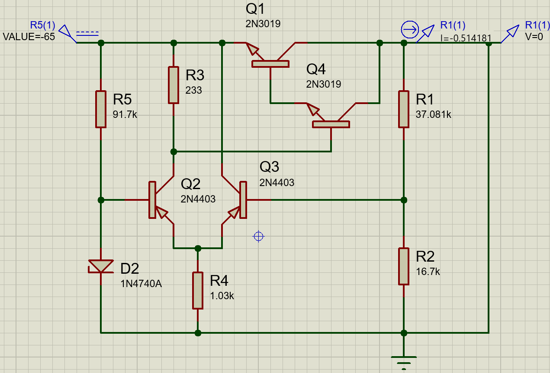

$$I_{к.з. }=0,514181 А$$

При бесконечно большой нагрузке модуль напряжения холостого хода:

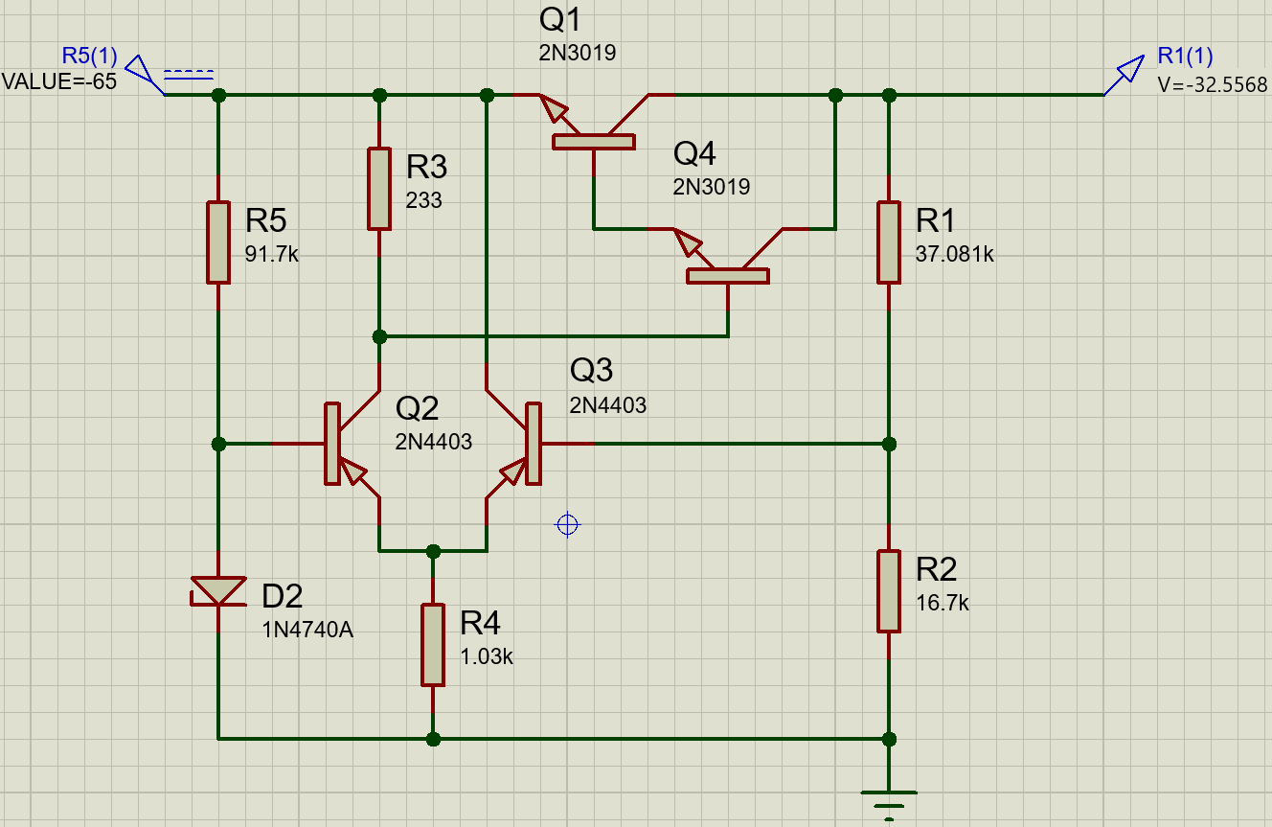

$$U_{х.х. }=32,5568 В$$

Изменяя сопротивление нагрузки и измеряя выходное напряжение и выходной ток, снимем нагрузочную характеристику стабилизатора.

Также вычислим выходное сопротивление стабилизатора по формуле:

$$R_{вых}=-\frac{dU_{вых}}{dI_{вых}}$$

Для вычисления приращений выходного напряжения и выходного тока будем использовать участок стабилизации нагрузочной характеристики ($U_{вых}≈const$)

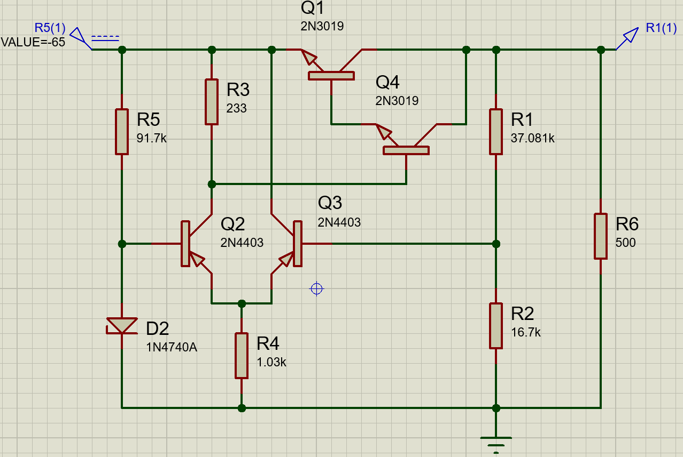

**Таблица измерений напряжения и тока источника при различных сопротивлениях нагрузки и входном напряжении 65 В.**

|  |  |  |
| --- | --- | --- |
| $$R_{н}, Ом$$ | $$U_{вых}, В$$ | $$I_{вых}, А$$ |
| ∞ | 32,5568 | 0 |
| 500 | 32,3514 | 0,064703 |
| 300 | 32,3019 | 0,107673 |
| 200 | 32,2382 | 0,161191 |
| 140 | 32,1399 | 0,229571 |
| 108 | 32,007 | 0,296361 |
| 107 | 32,0003 | 0,299068 |
| 106 | 31,9933 | 0,301824 |
| 90 | 31,7976 | 0,353307 |
| 85 | 31,4477 | 0,369973 |
| 80 | 30,1111 | 0,376389 |
| 70 | 27,2584 | 0,389406 |
| 60 | 24,2018 | 0,403363 |
| 50 | 20,9183 | 0,418366 |
| 40 | 17,3816 | 0,43454 |
| 30 | 13,5607 | 0,452023 |
| 20 | 9,41976 | 0,470988 |
| 10 | 4,91629 | 0,491629 |
| 0 | 0 | 0,514181 |

$$R_{вых}=-\frac{32,007 В-31,9933 В}{0,296361 А-0,301824 А}≈2,51 Ом$$

Повторим измерения для входного напряжения ${0,7×U}_{вх}=45,5 В$

**Таблица измерений напряжения и тока источника при различных сопротивлениях нагрузки и входном напряжении 45,5 В.**

|  |  |  |
| --- | --- | --- |
| $$R_{н}, Ом$$ | $$U_{вых}, В$$ | $$I_{вых}, А$$ |
| ∞ | 32,5574 | 0 |
| 500 | 32,316 | 0,064632 |
| 300 | 32,245 | 0,107483 |
| 200 | 32,1427 | 0,160714 |
| 140 | 31,9585 | 0,228275 |
| 120 | 31,7787 | 0,264823 |
| 108 | 30,6929 | 0,284194 |
| 107 | 30,5013 | 0,285059 |
| 106 | 30,3086 | 0,28593 |
| 98 | 28,7236 | 0,293098 |
| 90 | 27,0574 | 0,300638 |
| $$R_{н}, Ом$$ | $$U_{вых}, В$$ | $$I_{вых}, А$$ |
| 70 | 22,4918 | 0,321311 |
| 60 | 19,9657 | 0,332762 |
| 50 | 17,2533 | 0,345066 |
| 40 | 14,3328 | 0,35832 |
| 30 | 11,1794 | 0,372647 |
| 20 | 7,76347 | 0,388174 |
| 10 | 4,05065 | 0,405065 |
| 0 | 0 | 0,423508 |

$$R_{вых}=-\frac{30,6929 В-30,3086 В}{0,284194 А-0,28593 А}≈221,4 Ом$$

Повторим измерения для входного напряжения ${1,5×U}_{вх}=97,5 В$.

**Таблица измерений напряжения и тока источника при различных сопротивлениях нагрузки и входном напряжении 97,5 В.**

|  |  |  |
| --- | --- | --- |
| $$R_{н}, Ом$$ | $$U_{вых}, В$$ | $$I_{вых}, А$$ |
| ∞ | 32,5424 | 0 |
| 500 | 32,3727 | 0,064745 |
| 300 | 32,3389 | 0,107796 |
| 200 | 32,3003 | 0,161502 |
| 140 | 32,2479 | 0,230342 |
| 108 | 32,1877 | 0,298034 |
| 107 | 32,185 | 0,300794 |
| 106 | 32,1822 | 0,303606 |
| 90 | 32,1239 | 0,356932 |
| 80 | 32,0656 | 0,40082 |
| 70 | 31,9663 | 0,456661 |
| 63 | 31,7997 | 0,504757 |
| 60 | 31,2857 | 0,521428 |
| 50 | 27,0498 | 0,540996 |
| 40 | 22,4828 | 0,56207 |
| 30 | 17,546 | 0,584867 |
| 20 | 12,1922 | 0,60961 |
| 10 | 6,36556 | 0,636556 |
| 0 | 0 | 0,666022 |

$$R_{вых}=-\frac{32,1877 В-32,1822 В}{0,298034 А-0,303606 А}≈0,99 Ом$$

На основании полученных значений построим нагрузочную характеристику стабилизатора в программе MS Excel:

Результаты измерений сопротивлений стабилизатора представим в виде таблицы.

|  |  |  |  |
| --- | --- | --- | --- |
| $$U_{вх}, В$$ | 45,5 | 65 | 97,5 |
| $$R_{вых}, Ом$$ | 221,4 | 2,51 | 0,99 |

Воспользуемся средствами Proteus для построения передаточной характеристики стабилизатора. При этом входное напряжение будем откладывать от нуля до удвоенного заданного $U_{вх}$.

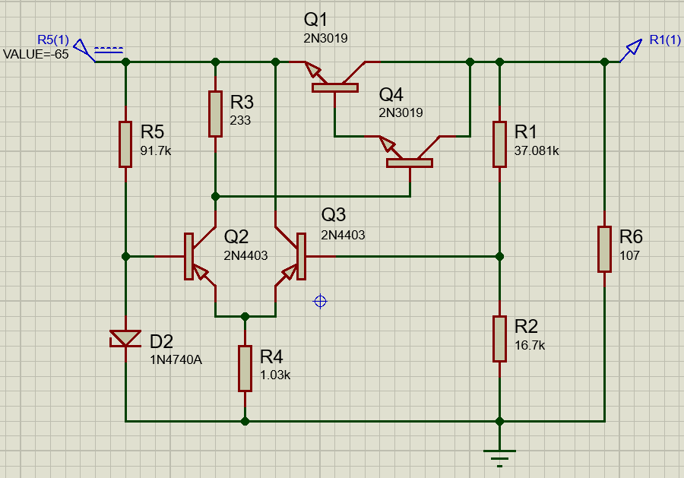

Выведем координаты точек передаточной характеристики в текстовый файл. Полученный текстовый файл экспортируем в программу MS Excel.

Повторим эти действия для значений нагрузки ${0,5×R}_{н}=53,5 Ом$ и ${2×R}_{н}=214 Ом$ и для бесконечно большой нагрузки.

По полученным таблицам вычислим коэффициент стабилизации стабилизатора:

$$K_{ст}=\frac{dU_{вх}}{dU_{вых}}$$

Вычисление приращений будем проводить при номинальном значении выходного напряжения.

При $R_{н}=53,5 Ом$:

$$K_{ст}=\frac{66 В-64 В}{22,2936 В-21,8962 В}≈5,03$$

При $R_{н}=107 Ом$:

$$K_{ст}=\frac{66 В-64 В}{32,0106 В-31,9895 В}≈94,79$$

При $R_{н}=214 Ом$:

$$K_{ст}=\frac{66 В-64 В}{32,2542 В-32,2484 В}≈344,8$$

Для бесконечно большой нагрузки:

$$K_{ст}=\frac{66 В-64 В}{32,5565 В-32,5571 В}≈-3333$$

**По полученным данным построим графики передаточной характеристики.**

Результаты измерений коэффициентов стабилизации представим в виде таблицы.

|  |  |  |  |  |
| --- | --- | --- | --- | --- |
| $$R_{н}, Ом$$ | 53,5 | 107 | 214 | ∞ |
| $$K_{ст}$$ | 5,03 | 94,79 | $$344,8$$ | $$-3333$$ |